- Название программы которую тестирую

- Её общее описание ( кому нужна , кто пользуется , зачем она)

- Выбираем 5 любых функций данных программы -- описать функциональные требования к ним -- - Составление тестовых сценариев и проверка их выполнение

1)Название программы: MySQL DenF edition

2)Общее описание:

MySQL DenF edition — это программное обеспечение, предназначенное для удобного доступа и управления базой данных MySQL. Основными пользователями программы являются системные администраторы, разработчики и технические специалисты, которые работают с базами данных. Также программа может быть полезна обычным пользователям, которым необходимо получать доступ к базам данных MySQL в удобном формате.

3)Описание выбранных функций, их функциональные требования и тестовые сценарии:

1. Функция "Вход":

- Функциональные требования:

- Пользователь должен ввести логин и пароль.

- При нажатии кнопки "ВОЙТИ", если данные введены корректно, программа должна отобразить сообщение: «Успешно вошли #Name# #Surname#».

- Если логин или пароль введены неверно, должно отображаться недовольное изображение "МО".

МО\* - Moemar Morris «Moe» Szyslak) — персонаж мультсериала «Симпсоны», озвученный Хэнком Азариа. Также неоднократно появлялся в комиксах и видеоиграх франшизы.

2. Функция "Регистрация":

- Функциональные требования:

- При нажатии кнопки "Регистрация" открывается форма для регистрации нового пользователя.

- Пользователь должен заполнить поля: Имя, Фамилия, Логин и Пароль.

- Кнопка "Проверка" проверяет, есть ли незаполненные поля.

- После успешной проверки активируется кнопка "Сохранить".

- Кнопка "Очистить" очищает все введенные данные.

3. Функция "Открытие Админской панели":

- Функциональные требования:

- При нажатии кнопки "Администрирование" пользователь перенаправляется на панель с расширенными возможностями.

- Панель должна отображать полный список пользователей с полями: Логин, Имя, Фамилия, Пароль.

- Информация из выбранной строки дублируется в полях ниже, которые можно редактировать и сохранять.

4. Функция "Открытие webBrowser1":

- Функциональные требования:

- При нажатии на кнопку "Открыть SQL" открывается окно с формой для ввода логина и пароля.

- После ввода корректных данных пользователь перенаправляется на страницу входа в MySQL.

5. Функция "Удаление":

- Функциональные требования:

- В админской панели пользователь должен иметь возможность выбрать строку и удалить её.

4) Составление тестовых сценариев и проверка их выполнение

1 - Ввести корректные логин и пароль, нажать "ВОЙТИ" — проверить, что появляется сообщение «Успешно вошли #Name# #Surname#».

- Ввести неверный логин или пароль, нажать "ВОЙТИ" — проверить, что отображается изображение "МО".

- Оставить одно или оба поля пустыми и нажать "ВОЙТИ" — проверить, что появляется предупреждение о необходимости заполнить все поля.

Шаги выполнения:

- Пользователь запускает приложение.

- Пользователь видит перед собой форму.

- Пользователь Вводит Login и Password.

- Пользователь видит уведомление об успешном входе.

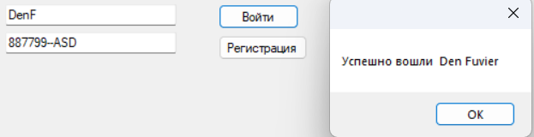

- Пользователя не существует или же пользователь ошибся в логине или пароля:

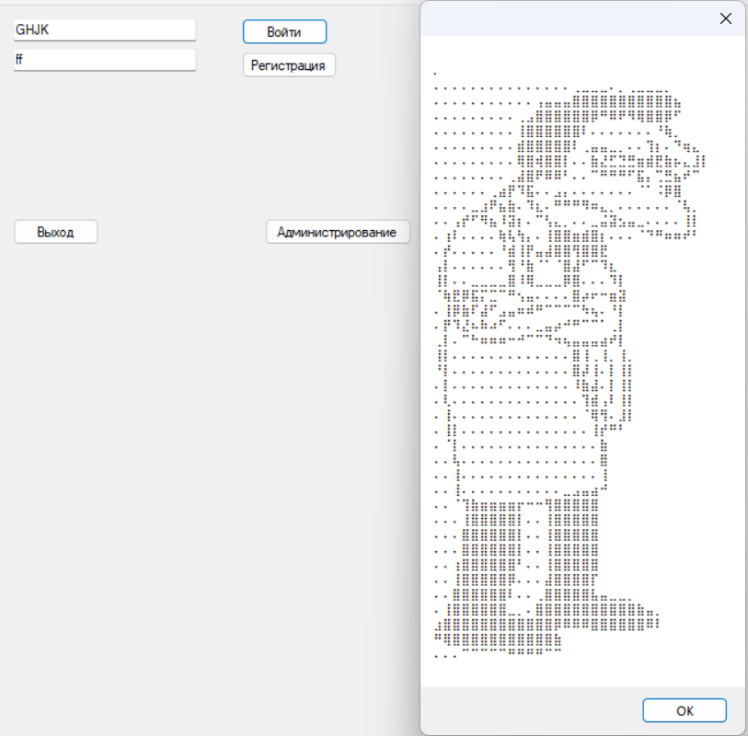

- Пользователь не заполнил все поля :

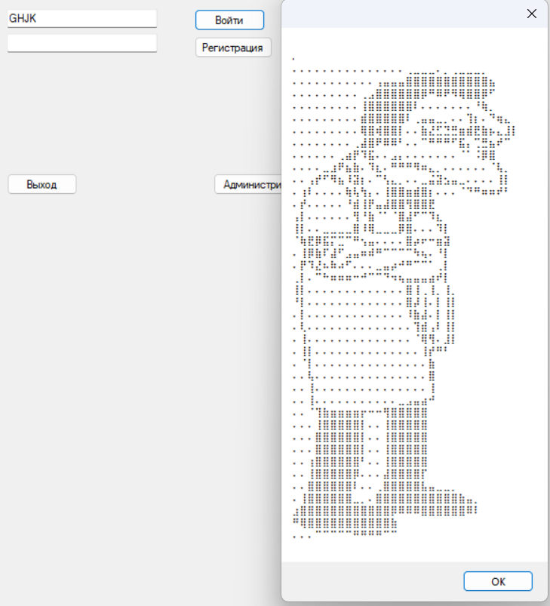

2 - Заполнить все поля и нажать "Проверка" — проверить, что кнопка "Сохранить" становится активной.

- Оставить хотя бы одно поле пустым и нажать "Проверка" — проверить, что система указывает на незаполненные поля.

- Ввести данные и нажать "Очистить" — проверить, что все поля очищены.

Шаги выполнения:

- Пользователь запускает приложение.

- Пользователь нажимает на кнопку «Регистрация».

- Пользователь видит перед собой форму «Регистрация».

- Пользователь вводит Имя / Фамилия / Login / Password.

- Пользователь нажимает обязательную кнопку « Проверка»

- Пользователь нажимает на кнопку сохранить.

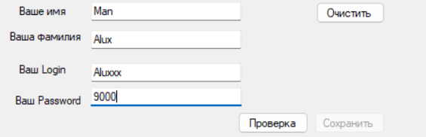

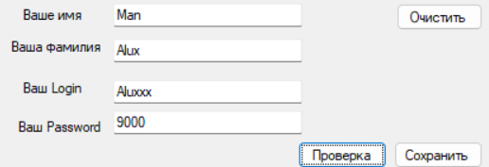

-Пользователь оставил одно поле пустым: 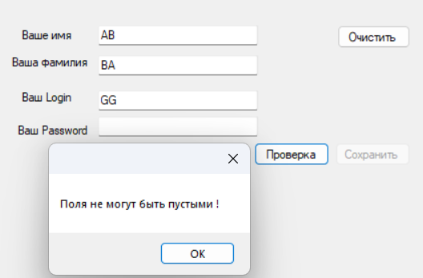

- Пользователь очищает все поля :

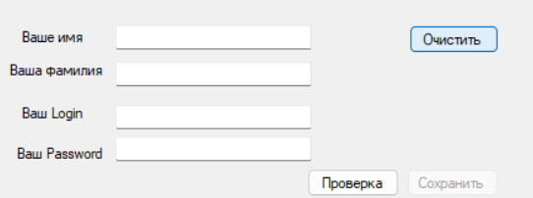

3 – Нажать кнопку "Администрирование" — проверить, что пользователь перенаправлен на админскую панель.

- Выбрать строку из списка пользователей — проверить, что информация дублируется в полях редактирования.

- Внести изменения в дублированные поля и нажать "Сохранить" — проверить, что изменения успешно сохраняются.

Шаги выполнения:

- Пользователь запускает приложение.

- Пользователь нажимает на кнопку «Администрирование»

- Пользователь перенаправляется на форму «Администрирование»

-Пользователь выбирает нужную строчку из списка.

- Пользователь видит выбранную информацию в блоках.

- Пользователь меняет информацию в блоках информацию.

- Пользователь нажимает сохранить.

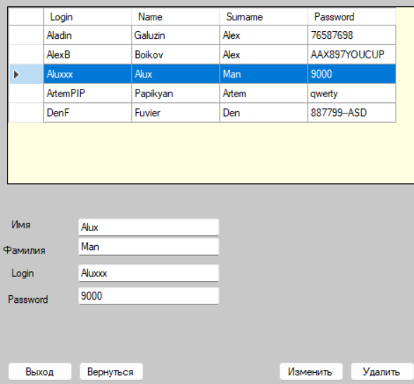

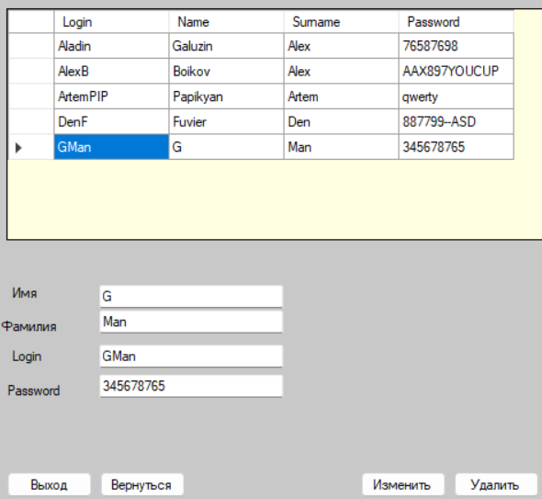

4 - Нажать "Открыть SQL" — проверить, что открывается окно с формой логина и пароля.

- Ввести корректные данные и нажать "Войти" — проверить, что происходит успешный вход в MySQL.

- Ввести неверные данные — проверить, что выводится сообщение об ошибке.

Шаги выполнения:

- Пользователь запускает приложение.

- Пользователь нажимает на кнопку «Администрирование»

- Пользователь перенаправляется на форму «Администрирование»

- Пользователь нажимает на кнопку «Открыть SQL»

- Пользователь видит окошко с Login и Password.

- Пользователь видит новую форму с входом в MySQL



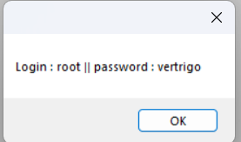

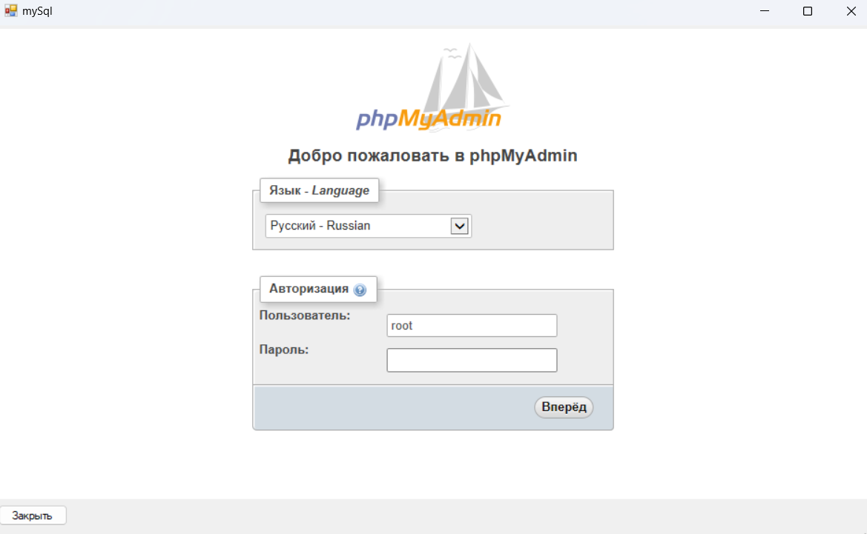

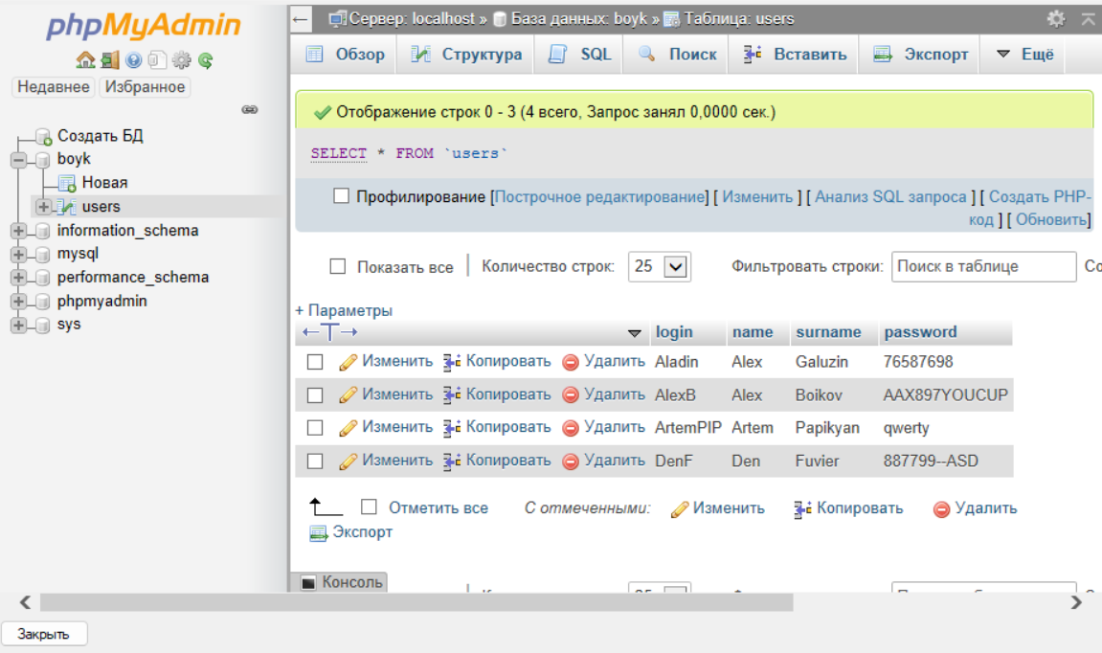

- Пользователь ввёл не верный пароль:

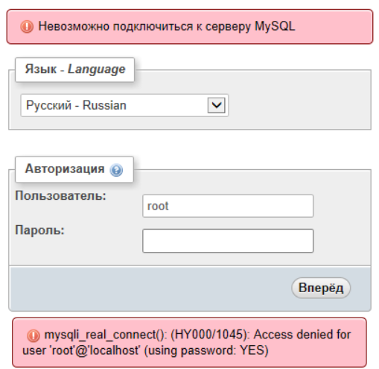

5 - Выбрать строку в админской панели и нажать "Удалить" — проверить, что выбранная строка успешно удалена.

- Проверить, что после удаления данные в таблице обновляются и удаленная строка не отображается.

Шаги выполнения:

- Пользователь запускает приложение.

- Пользователь нажимает на кнопку «Администрирование»

- Пользователь перенаправляется на форму «Администрирование»

-Пользователь выбирает нужную строчку из списка.

- Пользователь видит выбранную информацию в блоках.

- Пользователь меняет информацию в блоках информацию.

- Пользователь нажимает кнопку «Удалить».

